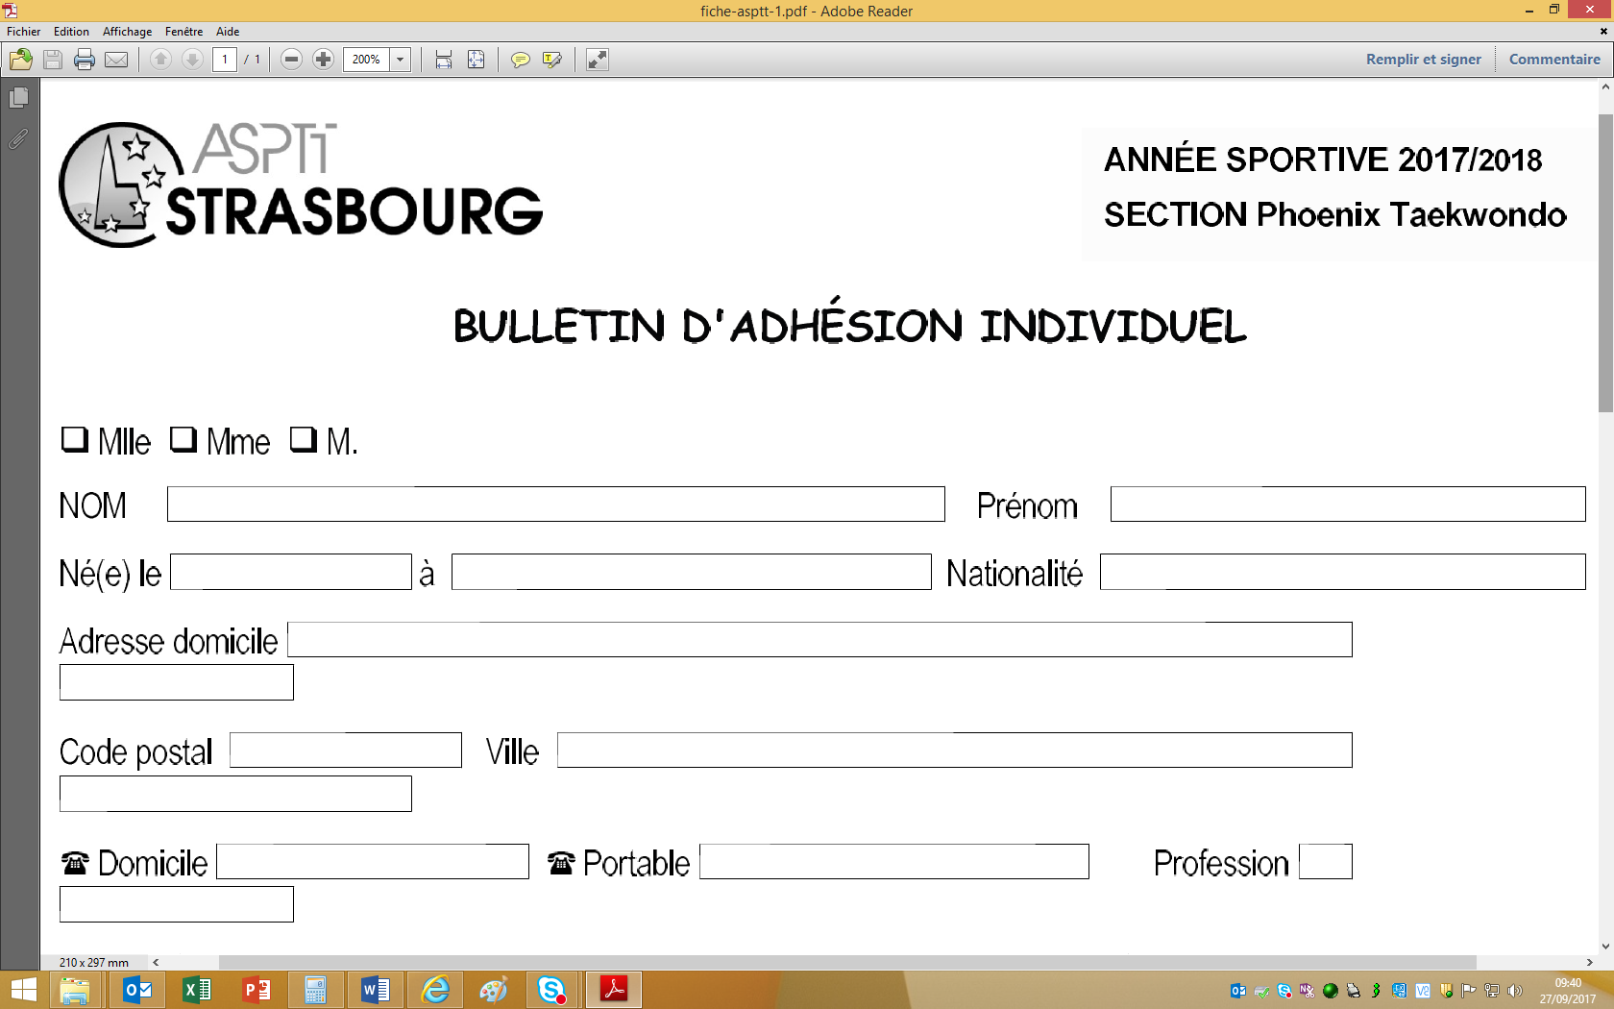

**Kertzfeld**

**Tarif 155 € ~~165 €~~ la Saison Pour Toute Inscription avant le 14 Juin 2018**

**2018/2019**

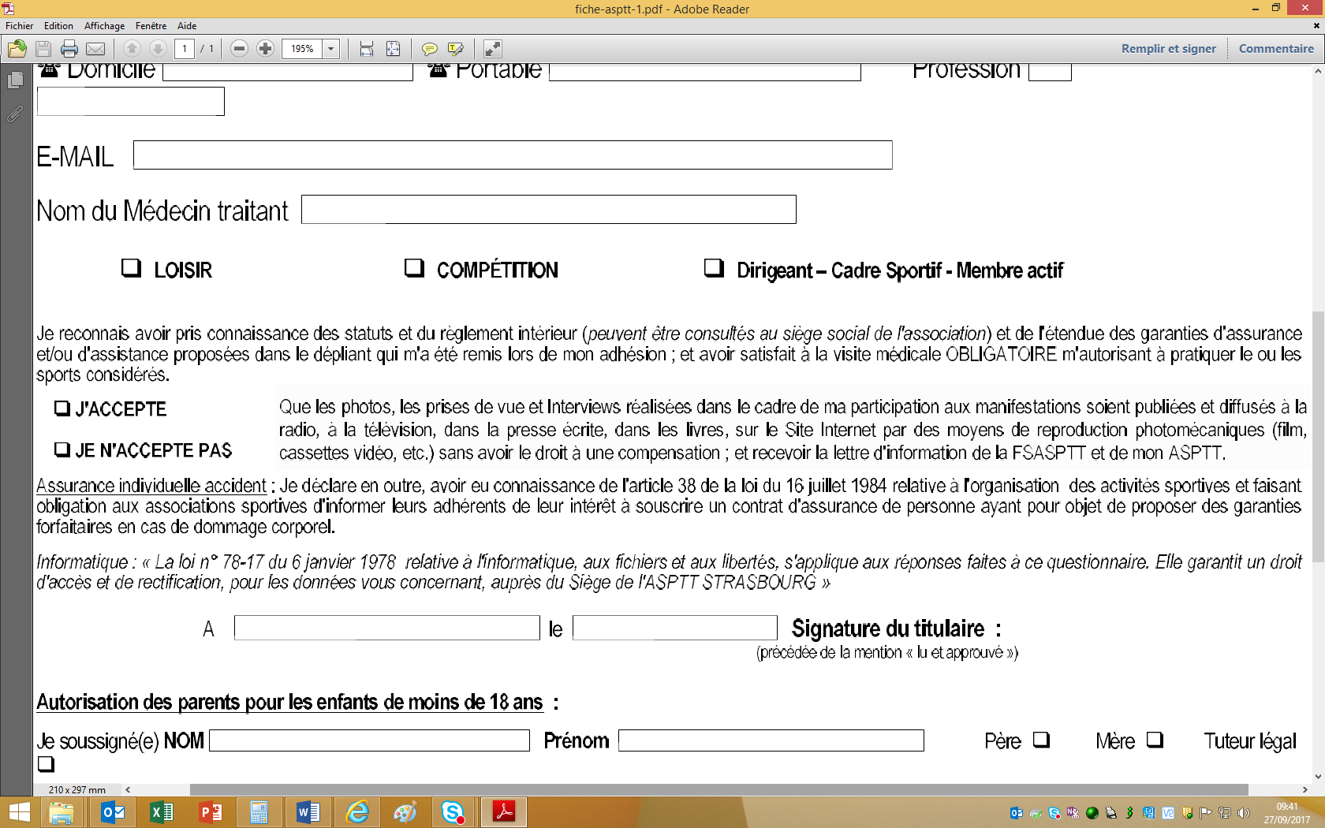

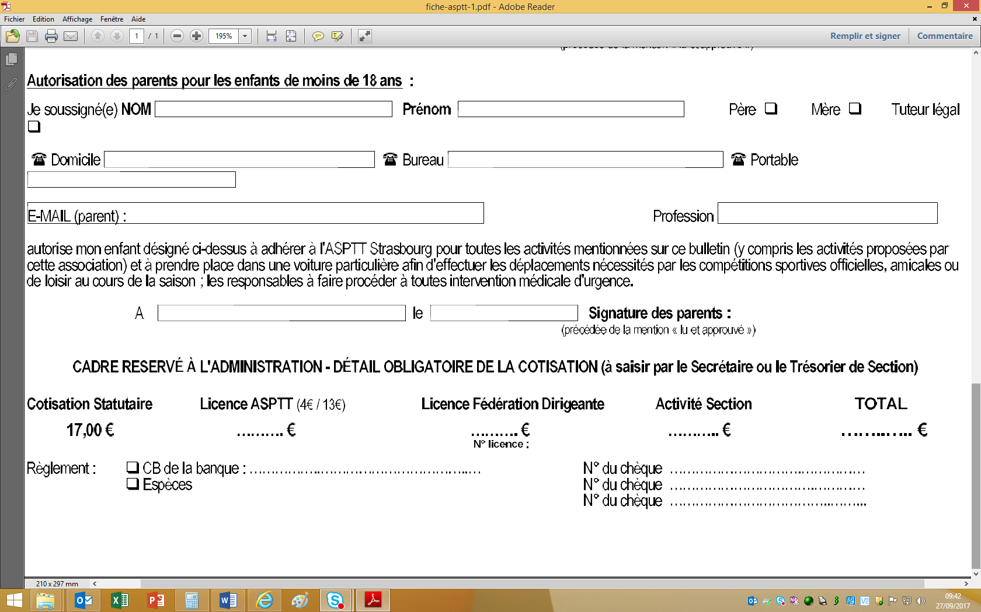



Le paiement valide l’inscription. Aucun Remboursement ne pourra être effectué après inscription.

Ordre des chèques : « ASPTT »

Espèces en 1 fois

En 1 Chèque

En 2 ou 3 Chèques (à remettre à l’inscription)